Recomendación UIT-R S.2131-1
(01/2022)
Método para determinar los objetivos
de calidad de funcionamiento para
trayectos digitales ficticios de
referencia que utilizan codificación
y modulación adaptables

Serie S
Servicio fijo por satélite

Prólogo
El Sector de Radiocomunicaciones tiene como cometido garantizar la utilización racional, equitativa, eficaz y económica del espectro de frecuencias radioeléctricas por todos los servicios de radiocomunicaciones, incluidos los servicios por satélite, y realizar, sin limitación de gamas de frecuencias, estudios que sirvan de base para la adopción de las Recomendaciones UIT-R.
Las Conferencias Mundiales y Regionales de Radiocomunicaciones y las Asambleas de Radiocomunicaciones, con la colaboración de las Comisiones de Estudio, cumplen las funciones reglamentarias y políticas del Sector de Radiocomunicaciones.

Política sobre Derechos de Propiedad Intelectual (IPR)
La política del UIT-R Sobre Derechos de Propiedad Intelectual se describe en la Política Común de Patentes UIT-T/UIT-R/ISO/CEI a la que se hace referencia en la Resolución UIT-R 1. Los formularios que deben utilizarse en la declaración sobre patentes y utilización de patentes por los titulares de las mismas figuran en la dirección web http://www.itu.int/ITU-R/go/patents/es, donde también aparecen las Directrices para la implementación de la Política Común de Patentes UIT-T/UIT-R/ISO/CEI y la base de datos sobre información de patentes del UIT-R Sobre este asunto.

Series de las Recomendaciones UIT-R
(También disponible en línea en http://www.itu.int/publ/R-REC/es)
Series | Título
BO | Distribución por satélite
BR | Registro para producción, archivo y reproducción; películas en televisión
BS | Servicio de radiodifusión (sonora)
BT | Servicio de radiodifusión (televisión)
F | Servicio fijo
M | Servicios móviles, de radiodeterminación, de aficionados y otros servicios por satélite conexos
P | Propagación de las ondas radioeléctricas
RA | Radio astronomía
RS | Sistemas de detección a distancia
S | Servicio fijo por satélite
SA | Aplicaciones espaciales y meteorología
SF | Compartición de frecuencias y coordinación entre los sistemas del servicio fijo por satélite y del servicio fijo
SM | Gestión del espectro
SNG | Periodismo electrónico por satélite
TF | Emisiones de frecuencias patrón y señales horarias
V | Vocabulario y cuestiones afines

Nota: Esta Recomendación UIT-R fue aprobada en inglés conforme al procedimiento detallado en la
Resolución UIT-R 1.

Publicación electrónica
Ginebra, 2022
© UIT 2022
Reservados todos los derechos. Ninguna parte de esta publicación puede reproducirse por ningún procedimiento sin previa autorización escrita por parte de la UIT.

RECOMENDACIÓN UIT-R S.2131-1
Método para determinar los objetivos de calidad de funcionamiento
para trayectos digitales ficticios de referencia que utilizan
codificación y modulación adaptables
(Cuestiones UIT-R 275 y UIT-R 277-1/4)
(2019-2022)
Cometido
La utilización de la codificación y modulación adaptables (ACM) permite mantener una conexión de satélite a pesar de la degradación causada por la propagación, pero a velocidades de caudal inferiores. En esta Recomendación se presenta un método para determinar los objetivos de calidad de funcionamiento de los sistemas de comunicación por satélite que utilizan la ACM.
Palabras clave
Codificación y modulación adaptables, comunicaciones por satélite, objetivos de calidad de funcionamiento
Abreviaturas/Glosario
ACM Codificación y modulación adaptables (adaptive coding and modulation)
AMDT Acceso múltiple por división en el tiempo (time division multiple access)
BBER Tasa de errores de bloque de fondo (background block error rate)
BEP Probabilidad de errores en los bits (bit error probability)
BER Tasa de errores en los bits (bit error ratio)
C/N Relación portadora/ruido γ (carrier to noise ratio γ)
DVB Radiodifusión de vídeo digital (digital video broadcasting)
DVB-S2 Segunda generación de radiodifusión de vídeo digital por satélite (second generation digital video broadcasting via satellite)
DVB-S2X Ampliación de la segunda generación de radiodifusión de vídeo digital por satélite (extension of second generation digital video broadcasting via satellite)
EB Bloque con errores (errored block)
ES Segundo con errores (errored second)
E_{s}/N₀ Relación energía por símbolo/densidad espectral de ruido (symbol energy to noise spectral density ratio)
ETSI Instituto Europeo de Normas de Telecomunicación (European Telecommunications Standards Institute)
FER Tasa de errores en las tramas (frame error rate)
HRX Conexión ficticia de referencia (hypothetical reference connection)
MDT Multiplexación por división en el tiempo (time division multiplex)
MODCOD Modulación y codificación (modulation and coding)
MPEG Grupo de expertos en imágenes en movimiento (moving Picture Experts Group)
PER Tasa de errores en los paquetes (packet error ratio)
QEF Casi sin errores (quasi error free)
SES Segundo con muchos errores (severely errored second)
TDFR Trayecto digital ficticio de referencia (hypothetical reference digital path)
η Eficiencia espectral en bit/s/Hz (spectral efficiency in bit/s/Hz)
ϕ_{total} Caudal porcentual degradado (percent degraded throughput)
Recomendaciones e Informes del UIT-R conexos
Recomendación UIT-R S.614-4 Objetivos de características de error para un trayecto digital ficticio de referencia de satélite del servicio fijo por satélite que funciona por debajo de 15 GHz, cuando forma parte de una conexión internacional en una red digital de servicios integrados
Recomendación UIT-R S.1061-1 Utilización de estrategias y técnicas contra el desvanecimiento en el servicio fijo por satélite
Recomendación UIT-R S.1062-4 Característica de error admisible para el trayecto digital ficticio de referencia por satélite por debajo de 15 GHz
Recomendación UIT-R S.1878-0 Técnicas de transmisión por multiportadora para sistemas de satélites
Recomendación UIT-R S.2099-0 Objetivos de la característica de error a corto plazo para un trayecto digital ficticio de referencia por satélite
Informe UIT-R S.2173-1 Técnicas de transmisión por multiportadora para sistemas de satélites
Recomendación UIT-T G.826 Parámetros y objetivos de las características de error de extremo a extremo para conexiones y trayectos digitales internacionales de velocidad binaria constante
La Asamblea de Radiocomunicaciones de la UIT,
considerando
a) que la adopción de la codificación y modulación adaptables (ACM) y de la linealización del amplificador de potencia ha redundado en una mayor eficiencia de los satélites y una mejor calidad de funcionamiento de la transmisión;
b) que los sistemas de satélites que utilizan técnicas ACM se adaptarán a la degradación de las condiciones reduciendo el caudal global y, por tanto, no ofrecerán servicios con una velocidad binaria constante;
c) que la calidad de funcionamiento del enlace de satélite debe ser suficiente para cumplir los objetivos globales de calidad de funcionamiento y los requisitos de usuario extremo;
d) que, al definir los criterios de característica de error, es necesario tener en cuenta todos los mecanismos previsibles que pueden producir errores, en particular las condiciones de propagación variables en el tiempo y la interferencia,
observando
a) que en las Recomendaciones UIT-R S.614 y UIT-R S.1062 se indican los objetivos de la característica de error a largo plazo;
b) que en la Recomendación UIT-R S.2099 se da la definición de corto plazo en el contexto de las comunicaciones por satélite e información sobre los objetivos de calidad de funcionamiento a corto plazo;
c) que en la Recomendación UIT-R S.1061, la Recomendación UIT-R S.1878 y el Informe UIT-R S.2173 se da información sobre las técnicas de transmisión y control de potencia adaptables que pueden utilizarse para contrarrestar la atenuación variable en el tiempo;
d) que la degradación del enlace de satélite está causada por una degradación de la propagación, que puede caracterizarse con los modelos de las Recomendaciones UIT-R P.618-13 y UIT-R P.1623-1, y que esas Recomendaciones sobre propagación son aplicables hasta 51,4 GHz,
recomienda
1 que los sistemas de satélites que utilizan ACM se diseñen de manera que cumplan los objetivos de calidad de funcionamiento definidos como relación de errores en los paquetes (PER) o como eficiencia espectral (bit/s/Hz) como función de la relación portadora-ruido (C/N);
2 que las siguientes Notas se consideren parte integrante de la presente Recomendación.
NOTA 1 – En caso de que se utilice la PER, se han de utilizar los valores del Cuadro 3 del § 2.2 del Anexo.
NOTA 2 – En caso de que se utilicen objetivos de calidad de funcionamiento en términos de eficiencia espectral, se supondrá que la eficiencia espectral, medida en el valor γ operativo en dB, no es inferior a η(γ − 1,0), siendo γ la relación portadora-ruido (C/N) en dB y η(γ) la eficiencia espectral en bit/s/Hz como función de la γ definida en el § 2.3 del Anexo.
NOTA 3 – Se supone que el sistema puede acomodar una reducción de la C/N de 1 dB durante un intervalo de 1 segundo al cambiar de estado de modulación y codificación (MODCOD). Esto equivale a una reducción de un 10% de la eficiencia espectral (caudal o capacidad) en un enlace de satélite no lineal. Esta reducción de la C/N puede deberse a cualquier fuente de ruido externo o al desvanecimiento por lluvia.
NOTA 4 – Cabe señalar que la media temporal del caudal, a lo largo de cualquier año, no da suficiente información sobre la calidad de funcionamiento de un enlace para un porcentaje concreto de tiempo de cualquier año. Pueden establecerse requisitos adicionales de calidad de funcionamiento global en lo que respecta al caudal/eficiencia espectral como función del porcentaje de un año. Esta posible métrica debe tenerse en cuenta en la evaluación global de la calidad de funcionamiento del enlace mediante ACM; los porcentajes mencionados pueden requerir más estudios.

Anexo
Ejemplo de método para determinar los objetivos de calidad de
funcionamiento de trayectos digitales ficticios de referencia
que utilizan la codificación y modulación adaptables

1 Antecedentes
Las Recomendaciones sobre característica de error y disponibilidad existentes reconocen la degradación del enlace de satélite debida a la degradación de la propagación, que puede caracterizarse con los modelos de las Recomendaciones UIT-R P.618-13 y UIT-R P.1623-1. Los estudios realizados por la Comisión de Estudio 3 revelan que esas Recomendaciones sobre propagación son aplicables hasta 51,4 GHz, pero no hay Recomendaciones aplicables a los trayectos oblicuos utilizando frecuencias superiores a los 52 GHz. Habida cuenta de lo anterior, en las Recomendaciones sobre característica de error y disponibilidad se utilizan trayectos digitales ficticios de referencia (TDFR) hasta 52 GHz.
El desarrollo y la adopción de técnicas de codificación y modulación adaptables (ACM, adaptive coding and modulation) y de linealización del amplificador de potencia por los fabricantes y operadores de equipos de satélites ha resultado en una mejora de la eficiencia de los satélites y de la calidad de funcionamiento de la transmisión. La utilización de la ACM permite mantener un TDFR de satélite a pesar de la degradación de la propagación, pero a velocidades de caudal inferiores. La aplicación de técnicas ACM a los sistemas de transmisión por satélite se aborda en el Informe UIT-R S.2173 y el § 2 del Anexo 1 a la Recomendación UIT-R S.2099.

1.1 Objetivos de calidad de funcionamiento para TDFR con velocidad binaria constante
En la Recomendación UIT-R S.1062 se definen los objetivos de calidad de funcionamiento de los TDFR de satélite para servicios con velocidad binaria constante. Estas conexiones eran las típicas para el tráfico de satélite a principios de la década de 1990, antes de la proliferación de los cables submarinos de fibra óptica. La Recomendación UIT-R S.1062 se basa en los requisitos definidos en la Recomendación UIT-T G.826, que se dan en términos de bloques con errores por oposición a bits erróneos individuales. En la Recomendación UIT-T G.826 se definen los objetivos de calidad de funcionamiento en términos de tasa de errores en los bloques de fondo (BBER, background block error rate), con valores entre 2 × 10⁻⁴ y 1 × 10⁻⁴, dependiendo de la velocidad de servicio, hasta 3,5 Gbit/s, y la BBER se mide sólo durante el tiempo de disponibilidad. A continuación se reproduce como referencia parte del Cuadro 1 de la Recomendación UIT-T G.826.
CUADRO 1
Objetivos de característica de error de extremo a extremo para las CFR
o los TDFR digitales internacionales de 27 500 km definidos
en la Recomendación UIT-T G.826
Velocidad | 64 kbit/s | 1,5 a 5  (Mbit/s) | > 5 a 15  (Mbit/s) | > 15 a 55  (Mbit/s) | > 55 a 160  (Mbit/s) | > 160 a 3 500  (Mbit/s)
Bit/bloque |  | 800-5 000 | 2 000-8 000 | 4 000-20 000 | 6 000-20 000 | 15 000-30 000
ESR | 0,04 | 0,04 | 0,05 | 0,075 | 0,16
SESR | 0,002 | 0,002 | 0,002 | 0,002 | 0,002 | 0,002
BBER |  | 2 × 10⁻⁴ | 2 × 10⁻⁴ | 2 × 10⁻⁴ | 2 × 10⁻⁴ | 10⁻⁴

En los sistemas de transporte de comunicaciones que funcionan en cualquiera de las velocidades binarias contempladas por la Recomendación UIT-T G.826, por encima o por debajo de la velocidad primaria, independientemente de la distancia real cubierta, un salto por satélite en el tramo internacional recibe una atribución del 35% de todos los objetivos de extremo a extremo. Si un enlace por satélite cubre un tramo nacional, recibe una atribución del 42% de todos los objetivos de extremo a extremo. Por ejemplo, un objetivo BBER de 2 × 10⁻⁴ pasa a ser de 2 × 10⁻⁴ × 0,35 = 0,7 × 10⁻⁴ para la conexión internacional y de 2 × 10⁻⁴ × 0,42 = 0,84 × 10⁻⁴ para la conexión nacional. Si un satélite proporciona el trayecto o conexión completa de extremo a extremo, se aplican los objetivos del Cuadro 1.
El tamaño del bloque también se define en función de la velocidad binaria del servicio. Habida cuenta de este punto, en la Recomendación UIT-R S.1062 se definen los objetivos de calidad de funcionamiento en términos de BEP/α, siendo BEP la probabilidad de errores en los bits y α el número de errores por ráfaga. A continuación se muestra un ejemplo de los objetivos de calidad de funcionamiento definidos para un sistema de satélites que funciona hasta 155 Mbit/s inclusive.
CUADRO 2
Objetivos de calidad de funcionamiento definidos
en la Recomendación UIT-R S.1062
Porcentaje de tiempo total (mes más desfavorable) | BEP/α | Para α = 10  (BEP)
0,2  2  10 | 1 × 10^{–7}  1 × 10^{–9}  1 × 10^{–10} | 1 × 10^{–6}  1 × 10^{–8}  1 × 10^{–9}

Hay que reconocer que este tipo de conexión por satélite estaba destinada a una conexión permanente de alta velocidad utilizada para ofrecer un enlace intercontinental de alta capacidad para transportar principalmente tráfico de telefonía o datos a baja velocidad. Esos enlaces generalmente se encaminaban por grandes estaciones terrenas que utilizaban las bandas de 6/4 GHz, donde las perturbaciones de propagación son muy escasas.
En la actualidad las conexiones por satélite bidireccionales transportan sobre todo tráfico de Internet. Suelen ser conexiones asimétricas con una estación central que transmite trenes de alta velocidad binaria que pueden emplear la multiplexación por división en el tiempo (MDT) o el acceso múltiple por división en el tiempo (AMDT). Las estaciones de abonado transmiten a velocidades muy inferiores a las de la estación central y tienen un ciclo de trabajo bajo. Este tipo de sistemas son los que utilizarán los enlaces de frecuencias más elevadas y, para hacerlo eficazmente, dependerán de la ACM para lograr un caudal fiable con una elevada eficacia espectral. En frecuencias superiores a 20 GHz las perturbaciones de propagación son mucho más importantes que en las bandas de 6/4 GHz.

1.2 Resultados experimentales de las características dinámicas del desvanecimiento debido a la lluvia
Se ha determinado que la pendiente de desvanecimiento media estimada para un sistema de satélites en banda Ku es de 0,24 dB/s. En la Fig. 1 se muestran las estadísticas de pendiente de desvanecimiento de un sistema de comunicaciones por satélite en banda Ka de Corea (Rep. de). En la Fig. 1, A es la profundidad del desvanecimiento debido a la lluvia en dB, Δ A es la pendiente de desvanecimiento en dB/s, y $\overline{A}$ es la media de Δ A. En la Figura se muestra que la pendiente de desvanecimiento media es inferior a 1 dB en todas las gamas de desvanecimiento.
Un estudio experimental realizado con el banco de pruebas DVB-S2 con ACM en un enlace de satélites concluye, en el § E.3 del Documento DVB A171-1, que la pendiente de desvanecimiento máxima correspondiente a fuertes lluvias en la banda Ka no suele rebasar los 0,5 dB/s, por lo que suele considerarse factible un tiempo de actualización en bucle ACM de 1 s. Los resultados del experimento que se muestran aquí se refieren al sistema en banda Ka. Además, para limitar el número de cambios de modulación y codificación (MODCOD), habida cuenta del tamaño de paso típico entre niveles de MODCOD adyacentes para DVB-S2, se ha añadido un desfase nominal de 0,3 dB al umbral superior, en comparación con el umbral inferior, lo que crea un efecto de histéresis.
FigurA 1
Pendiente de desvanecimiento media de un sistema de satélites en banda Ka
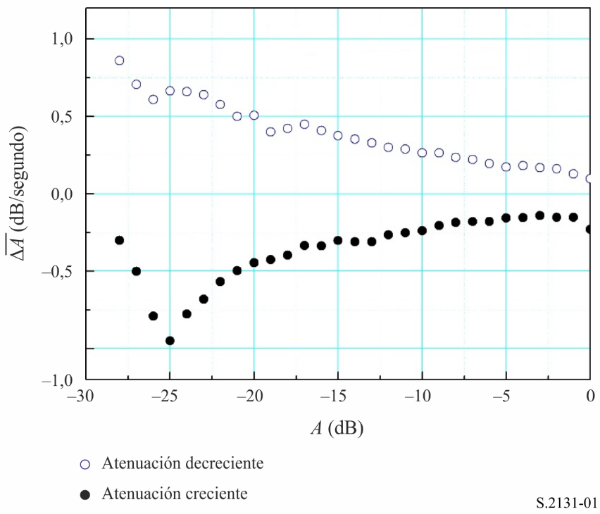

2 Parámetros de calidad de funcionamiento aplicables

2.1 Necesidad de nuevos objetivos de calidad de funcionamiento para TDFR con velocidad binaria variable
Las Recomendaciones sobre característica de error existentes (por ejemplo, la Recomendación UIT-R S.1062-4) tratan de TDFR con velocidad binaria constante, por lo que no son aplicables a sistemas que utilizan las técnicas ACM. Un aspecto importante de la ACM es que las características de BER de los diversos modos MODCOD muestran un rápido descenso de la BER con respecto a la C/N, siendo N el ruido total del enlace, incluidos el ruido térmico y la interferencia. La diferencia de C/N entre una BER operativa de, por ejemplo, 1 × 10^{–8} y una BER muy degradada de 1 × 10⁻³ es de aproximadamente 0,25 dB, para un estado MODCOD dado.
La calidad de funcionamiento de muchos sistemas de satélites modernos se especifica en términos de tasa de errores en los paquetes (PER, packet error rate) considerando las transmisiones por paquetes, y las características de la PER muestran prácticamente el mismo descenso rápido que la BER. Este comportamiento implica que la calidad de funcionamiento del satélite en términos de PER como función del tiempo no es pertinente para los sistemas de satélites que utilizan técnicas ACM, pues esas técnicas se adaptarán a la degradación de las condiciones reduciendo el caudal global, por lo que ya no se trata de sistemas con una velocidad binaria constante. Ya se ha estudiado la medición de la calidad de funcionamiento de enlaces por satélite que emplean técnicas ACM utilizando el caudal medio o degradado. El documento citado considera aplicaciones ACM tolerantes a la reducción de la velocidad de información. El concepto de caudal degradado que se presenta en este Anexo puede emplearse para evaluar la reducción de la velocidad de información.
La probabilidad de que la PER de un sistema de satélites que utiliza ACM se degrade a un nivel inutilizable es extremadamente baja hasta que el MODCOD ACM haya agotado sus alternativas de código disponibles. Por consiguiente, ya no es necesario dar una característica de error y un valor de disponibilidad para especificar la calidad de funcionamiento de un TDFR de satélite. Además, el objetivo de calidad de funcionamiento adecuado será independiente de la velocidad de canal y podrá aplicarse a cualquier velocidad «designada» utilizada.

2.2 Tasa de errores en los paquetes
En la especificación DVB-S2(X) se define la condición casi sin errores (QEF, quasi-error free) como una tasa de errores en los paquetes (PER) de 10⁻⁷, con una longitud de paquete de 188 bytes, lo que equivale a la longitud de un paquete MPEG. Esto equivale también a una tasa de errores en las tramas (FER, frame error rate) de 10⁻⁵, siendo el tamaño de la trama de 16 200 ó 64 800 bits. Dado que las curvas de PER y FER tienen características muy pronunciadas, las diferencias de C/N entre PER de 10⁻⁷ y 10⁻⁵ no suelen ser superiores a 0,1 dB, independientemente del estado MODCOD.
Se ha implementado un módem DVB-S2 en hardware y se ejecuta con una condición de cambio de estado ACM de una PER de 10⁻⁴ . A causa del dilatado tiempo de ida y vuelta (RTT, round trip time), el módem DVB-S2 se ha diseñado para modificar el estado MODCOD a una condición QEF antes de que la característica de PER sea tan pronunciada.
Si se efectúa una transmisión por tramas (o paquetes), puede establecerse la correspondencia entre el parámetro BBER definido en la Recomendación UIT-T G.826 y la FER o la PER, porque el tamaño de los bloques definido en el Cuadro 1 puede ser compatible con el tamaño de un paquete o una trama.
A continuación pueden especificarse los objetivos de calidad de funcionamiento del sistema de satélites que utiliza ACM modificando los objetivos de calidad de funcionamiento del Cuadro 2 y utilizando la PER, como se muestra en el Cuadro 3.
CUADRO 3
Objetivos de calidad de funcionamiento de un sistema de satélites
que utiliza ADM en términos de PER
Porcentaje del tiempo total | PER
0,04% del año  0,6% del año  4,0% del año | < 10⁻⁴  < 10⁻⁵  < 10⁻⁷ ⁽¹⁾
⁽¹⁾ Se supone que una PER de 10⁻⁷ es equivalente a una FER de 10⁻⁴ y equivalente también a la BBER de 10⁻⁴ del Cuadro 1.

2.3 Eficacia espectral como función de la C/N
La capacidad del canal, representada por el límite de Shannon-Hartley, puede representar la eficacia espectral en bit/s/Hz, que a su vez puede presentarse como una función de la C/N. La eficacia espectral como función de la C/N puede representarse como el límite de Shannon-Hartley, que es el valor máximo alcanzable.
η(γ) = log₂(10^{γ/10} + 1) (1)
siendo η la eficacia espectral en bit/s/Hz y γ la C/N, que, en este caso, es equivalente a la relación energía por símbolo/densidad espectral de ruido (E_{s}/N₀) en dB.
Si un sistema utiliza ACM con múltiples modos MODCOD, puede derivarse η(γ) y configurar el objetivo de calidad de funcionamiento para mantener η(γ) dentro de un margen determinado, considerando los cambios de estado ACM en intervalos de aproximadamente 1 s.
Por consiguiente, el objetivo de calidad de funcionamiento puede basarse en que la eficacia espectral del sistema no sea inferior a η(γ – 1,0) para un determinado valor γ en dB.
Para presentar un ejemplo de cómo aplicar la eficacia espectral como objetivo de calidad de funcionamiento se utilizan las características de DVB-S2X.
En la Fig. 2 se compara la eficacia espectral del funcionamiento MODCOD ACM de DVB-S2X y DVB-S2 con el límite de Shannon-Hartley.
Figura 2
Comparación de la eficacia espectral (capacidad)
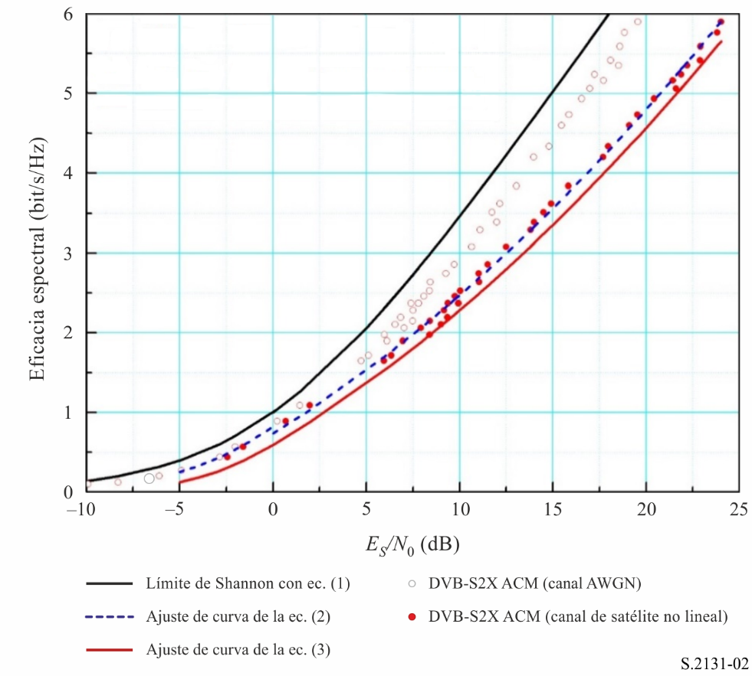
De ajustar la eficacia espectral del funcionamiento DVB-S2X ACM en un canal de satélite no lineal con dos polinomios de error mínimo cuadrático de segundo orden se derivan las ecuaciones siguientes.
η(γ) = 0,8181 + 0,1607γ +0,0096γ² para −5 ≤ γ < 0
(2)
η(γ) = 0,7375 + 0,1433γ + 0,003γ² para γ ≥ 0
Para aproximar el ajuste de curva de la parte inferior de la curva, la constante de 0,8181 de la porción (−5 ≤ γ < 0 dB) de la curva se redujo aproximadamente de 0,08 a 0,7375 para que las partes superior e inferior de la curva se alineasen al mismo valor de γ cuando E_{S}/N₀ = 0. También cabe señalar que en la Fig. 2 los puntos correspondientes a DVB-S2X (canal AWGN) en la parte inferior izquierda de la figura muestran que la diferencia entre la eficacia espectral del canal AWGN y del canal no lineal disminuye al caer E_{S}/N₀ por debajo de cero. La ecuación (2), con el término constante modificado en la porción de la curva de (−2,5 ≤ γ < 0 dB), puede seguir modificándose para reflejar la serie de datos de eficacia espectral mínima. Para la porción más baja de la curva (−8,9 ≤ γ < −2,5 dB), se puede utilizar una función lineal para modelar la calidad de funcionamiento. El resultado global aúna la porción superior de la curva y la porción inferior de la curva a ambos lados de γ = 0 y, añadiendo la porción más baja de la curva descrita mediante una función lineal, la eficacia espectral mínima de DVB-S2X (canal de satélite no lineal) puede describirse con una serie de funciones como las siguientes:
η(γ) = 0, para γ < −8,9,
η(γ) = 0,030337γ + 0,376643, para −8,9 ≤ γ < −2,5,
η(γ) = 0,5933 + 0,1415γ + 0,0096γ², para −2,5 ≤ γ < 0,
(3)
η(γ) = 0,5933 + 0,1388γ + 0,003γ², para 0 ≤γ < 25,02,
η(γ) = 5,944, para γ ≥ 25,02
Para los sistemas que emplean un formato de alineación de tramas de DVB-S2X optimizado para una C/N muy baja, se aplica toda la gama de la ecuación (3). Para los sistemas que no emplean un formato de alineación de tramas de DVB-S2X optimizado para una C/N muy baja, la ecuación (3) se aplica para un γ mínimo de –3 dB, por debajo del cual n(γ) = 0.
En el caso de DVB-S2X, la mayor eficiencia espectral para la MODCOD más elevada es de 5,944 bit/s/Hz, lo que corresponde a γ = 25,02 dB. Por lo tanto, la ecuación (3) tiene un valor constante de 5,944 bit/s/Hz para un valor de γ mayor o igual a 25,02 dB, cuando se consideran los sistemas de satélite que utilizan DVB-S2X. Otros esquemas de MODCOD pueden producir eficiencias espectrales más altas, cuando es mayor que 25,02 dB.
El objetivo de calidad de funcionamiento prevé un aumento de 1 dB en la calidad de funcionamiento DVB-S2X a fin de tener en cuenta las degradaciones de canal adicionales en el entorno de funcionamiento típico.
En este ejemplo, de la Fig. 2 se desprende que, en un enlace ACM que utiliza DVB-S2X ACM por un canal de satélite no lineal, una reducción de 1 dB del valor C/N redunda en una reducción aproximada del 10% de la eficacia espectral alcanzable. Es posible que no se llegue a la misma conclusión para los enlaces que utilicen MODCOD distintas de DVB-S2X. La reducción real de la eficacia depende de la C/N nominal antes de la degradación.
En el sistema ejemplo utilizado aquí se pudo acomodar una reducción de la C/N de 1 dB durante un intervalo de 1 segundo al cambiar de estado ACM. Esta degradación de la C/N puede deberse a cualquier fuente de ruido externo o desvanecimiento por lluvia.
La Fig. 2 y las conclusiones que de ella se derivan son ejemplos de sistemas que utilizan una ACM DVB-S2X, pero la metodología puede aplicarse a otros enlaces de satélite que utilicen otros tipos de ACM.

2.4 Caudal degradado
La utilización de la ACM en sistemas de satélites permite mantener una conexión de satélite a pesar de la degradación de la propagación a cambio de ofrecer un caudal reducido. La degradación del caudal en la salida del TDFR del satélite que utiliza ACM puede relacionarse con la eficacia espectral, suponiendo razonablemente que el caudal varía directamente en función de la eficacia espectral. Tomando tal supuesto, es posible calcular el caudal como una función de la C/N, que varía en función de las condiciones de propagación y de interferencia.
A continuación se presenta un ejemplo de utilización de DVB-S2X en un enlace de satélite del sur de Florida, EE.UU., afectado sólo por desvanecimiento. Con el método de la Recomendación UIT-R P.618 pueden calcularse los valores de C/N rebasada durante un determinado tiempo a lo largo de un año medio. Por ejemplo, en la Fig. 3 se ilustran esos valores para un enlace de satélite que funciona en 38,5 GHz en una zona climática similar al sur de Florida. Con la frecuencia y el emplazamiento supuestos utilizados para calcular la curva de la Fig. 4, y suponiendo un margen de 1 dB para acomodar toda posible interferencia, la atenuación causará una indisponibilidad del sistema del 0,3%, lo que equivale a una disponibilidad del 99,7%. La gama dinámica del enlace mencionado es de 33 dB.
El porcentaje de tiempo durante el cual el enlace está sujeto únicamente a desvanecimiento de la propagación y gotas por debajo de la eficacia espectral más baja depende de los factores siguientes:
1) situación climática de la estación terrena receptora;
2) la forma de onda (por ejemplo, DVB-S2X, DVB-S2, etc.) y, concretamente, la codificación más elevada (MODCOD más robusta) disponible implementada por esa forma de onda, y
3) la gama dinámica del enlace, que es una función del diseño del sistema. La gama dinámica del enlace es la diferencia entre la C/N máxima del enlace en las condiciones de propagación más óptimas y la C/N del enlace cuando las condiciones de propagación hacen que la C/N descienda hasta el punto en que la eficiencia espectral para la forma de onda utilizada se reduce a cero. Si la gama dinámica del enlace no es suficiente, es posible que no acomode toda la gama dinámica teórica de la forma de onda utilizada.
La implementación de una forma de onda de ACM específica y la capacidad del módem en el extremo receptor de la conexión para demodular y decodificar el tráfico de C/N muy bajo tendrán un impacto en la gama dinámica en la que el enlace puede funcionar. De este modo, puede llegarse a un punto en que el módem/códec siga manteniendo la sincronización (enganche de la portadora), pero el enlace no esté disponible, porque el nivel de C/N recibido será inferior al nivel de C/N al que se ha implementado la MODCOD más robusta.
Si bien un enlace de satélite que utiliza ACM puede mantener una conexión con un caudal reducido, la pérdida del caudal alcanzable, expresado como una fracción del caudal máximo para un porcentaje de tiempo concreto, puede calcularse de la siguiente manera:
$\left(T_{\%}\right)=1-\frac{η\left(γ\left(T\%\right)\right)}{η_{máx}}$ (4)
donde η_{máx} denota la eficacia espectral máxima alcanzable, T% representa el porcentaje de tiempo, γ(T%) es la C/N alcanzable durante un tiempo ≥T% y ϕ(T%) es la degradación del caudal alcanzable.
A partir de ahí puede calcularse la media de la pérdida de caudal (ϕ_{total}) integrando numéricamente la eficacia espectral durante el periodo de tiempo en que la conexión está disponible:
(5)
La eficacia espectral, η, correspondiente a un porcentaje de tiempo concreto puede hallarse insertando la C/N, es decir, el valor γ en la ecuación (3). En el Cuadro 4 se presenta un ejemplo de cálculo de la calidad de funcionamiento de los enlaces que utilizan ACM, calculada como pérdida media del caudal, ϕ_{total}, para el sistema de satélites de la Fig. 4, sobre la base de la función de distribución acumulativa para el caudal alcanzable, ϕ(T%). En este ejemplo, η_{máx} = η (24) es de unos 5,653. En la Fig. 4 se muestra una proyección de la eficacia espectral, η(γ(T%)), y de la degradación del caudal alcanzable resultante, ϕ(T%). En este ejemplo la media de la pérdida de caudal, ϕ_{total}, estimada con la ecuación (5) oscila en torno a 4,774% cuando la gama dinámica es de unos 33 dB.
CUADRO 4
Ejemplo de estimación de la degradación del caudal
T% | Atenuación total (dB) | C/N, γ(T%) (dB) | η(γ(T%)) | ϕ(T%) | ΔT% | ϕ(T%) ΔT%
0,3 | 33,5 | −8,77 | 0,111 | 0,980 = 1 – (0,111/5,653) | 0,1 | 0,098 = 0,980 × 0,1
0,4 | 29,413 | –4,69 | 0,234 | 0,959 = 1 – (0,234/5,653) | 0,1 | 0,096 = 0,959 × 0,1
0,5 | 29,277 | −1,550 | 0,397 | 0,930 | 0,1 | 0,093 = 0,93 × 0,1
0,6 | 23,842 | 0,885 | 0,719 | 0,873 | 0,1 | 0,087
0,7 | 21,893 | 2,834 | 1,011 | 0,821 | 0,1 | 0,082
0,8 | 20,285 | 4,443 | 1,269 | 0,775 | 0,1 | 0,078
0,9 | 18,925 | 5,803 | 1,500 | 0,735 | 0,1 | 0,073
1 | 17,754 | 6,974 | 1,707 | 0,698 | 0,5 | 0,349
1,5 | 14,187 | 10,540 | 2,390 | 0,577 | 0,5 | 0,289
2 | 12,009 | 12,718 | 2,844 | 0,497 | 0,5 | 0,248
2,5 | 10,634 | 14,093 | 3,145 | 0,444 | 0,5 | 0,222
3 | 9,617 | 15,111 | 3,376 | 0,403 | 0,5 | 0,201
3,5 | 8,716 | 16,011 | 3,585 | 0,366 | 0,5 | 0,183
4 | 7,983 | 16,744 | 3,759 | 0,335 | 0,5 | 0,168
4,5 | 7,371 | 17,357 | 3,906 | 0,309 | 0,5 | 0,154
5 | 6,849 | 17,879 | 4,034 | 0,286 | 0,6 | 0,172
5,6 | 6,186 | 18,54 | 4,198 | 0,257 | 1 | 0,257
6,6 | 5,524 | 19,20 | 4,365 | 0,228 | 1,4 | 0,319
8 | 4,861 | 19,87 | 4,535 | 0,198 | 2 | 0,395
10 | 4,199 | 20,529 | 4,707 | 0,167 | 2,2 | 0,368
12,2 | 3,392 | 21,34 | 4,920 | 0,130 | 2,3 | 0,298
14,5 | 2,585 | 22,14 | 5,137 | 0,091 | 2,5 | 0,228
17 | 1,778 | 22,95 | 5,359 | 0,052 | 3 | 0,156
20 | 0,972 | 23,756 | 5,584 | 0,012 | 10 | 0,122
30 | 0,778 | 23,950 | 5,638 | 0,003 | 10 | 0,025
40 | 0,753 | 23,975 | 5,645 | 0,001 | 10 | 0,013
50 | 0,727 | 24,000 | 5,653 | 0,000 | 50 | 0,000
100 | 0,727 | 24,000 | 5,653 | 0,000 | 0 | 0,000
 |  | ϕ_{total} |  |  |  | 4,774

Figura 3
Atenuación debida a la pérdida de propagación, de conformidad con la Recomendación UIT-R P.618,
para una conexión de satélite que utiliza ACM y funciona en una zona climática semejante
al sur de Florida, EE.UU.
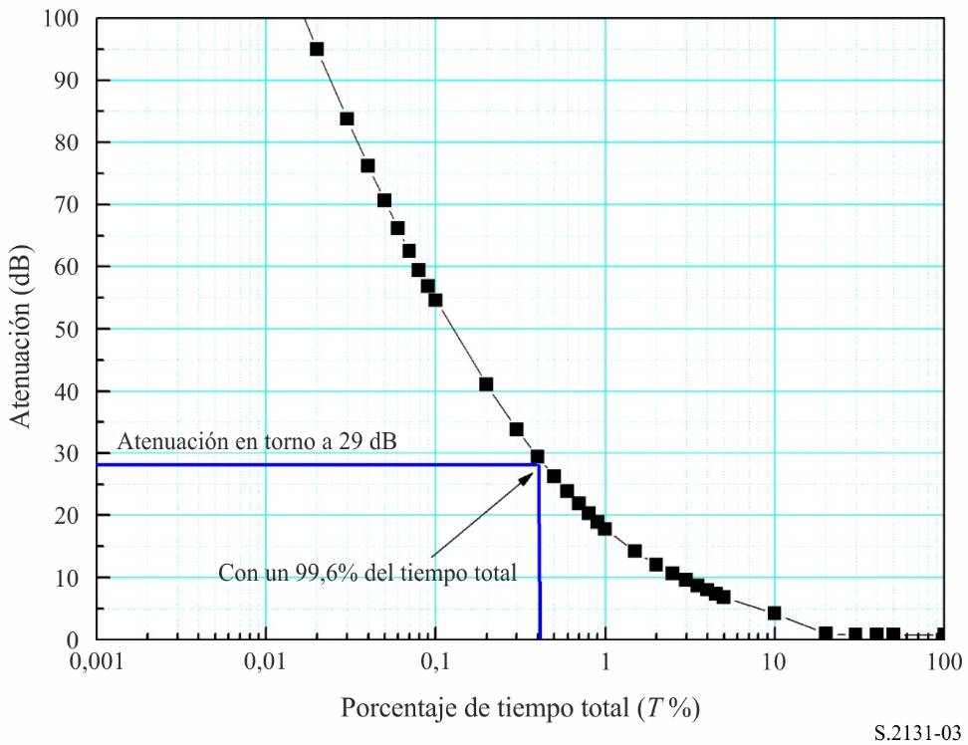
Suponiendo que la conexión de satélite tenga una atenuación como función del tiempo total como la de la Fig. 4, la media de la pérdida de caudal que puede esperarse será del 4,774% del caudal total posible.
Caudal = Velocidad de canal × Tiempo (6)
Pérdida de caudal = Caudal disponible máximo – Caudal entregado (7)
% de degradación del caudal = (pérdida de caudal/caudal disponible máximo) × 100 (8)
En el Adjunto al presente Anexo se da un ejemplo de cálculo del % de degradación del caudal.
Figura 4
Eficacia espectral y pérdida de caudal * para una conexión de satélite que utiliza ACM
y funciona en una zona climática semejante al sur de Florida, EE.UU.
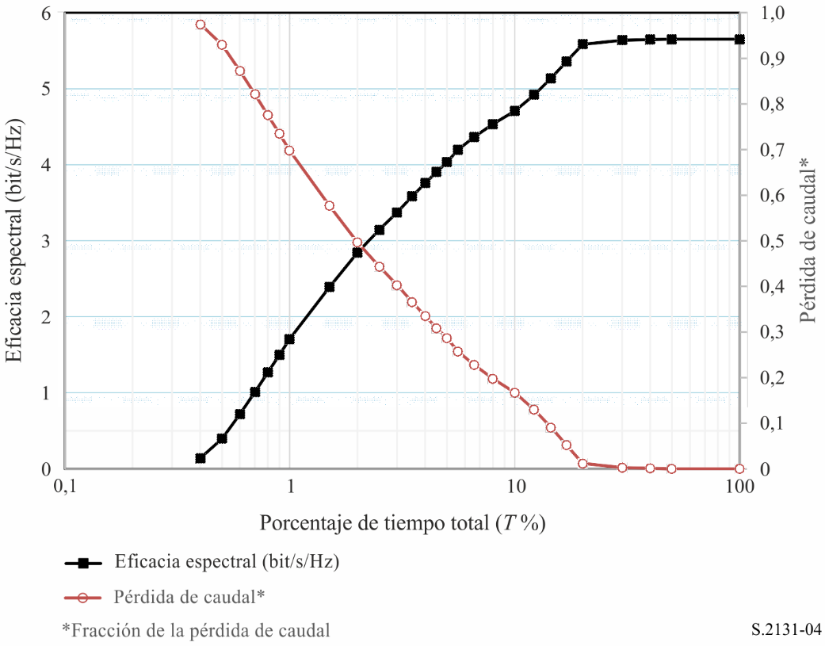

Adjunto
al Anexo
Ejemplo de cálculo del % de degradación del caudal
Se supone que la mejor MODCOD alcanzable es 16MDPA 77/90. Se supone además que la velocidad de modulación del canal es de 34 megabaud por segundo. La combinación de esos supuestos arroja una velocidad binaria de 116,36 Mbit/s. Se supone que la conexión utiliza paquetes de 188 bytes, siendo cada byte un octeto.
A continuación se muestra el cálculo del caudal disponible máximo (MAT_{put}), el caudal entregado (DT_{put}), la pérdida de caudal (LT_{put}) y el % de degradación del caudal (%DT_{put}):
MAT_{put} = Velocidad de canal máxima (bit/s) × Tiempo (s) (9)
DT_{put} = Σ Velocidad de canal (C/N)_{i} (bit/s) × Tiempo_{i} (s) (10)
LT_{put} = MAT_{put} – DT_{put} (11)
%DT_{put} = (LT_{put}/MAT_{put}) × 100 (12)
Con los valores supuestos:
MAT_{put} = 116,36 Mbit/s × 31557600 s/año = 3,67 × 10¹⁵ bits o 2,44 × 10¹² paquetes por año.
Utilizando los datos del Cuadro 5 y suponiendo que la velocidad de canal varía igual que la eficacia espectral, LT_{put} es 1,165 × 10¹¹ paquetes y %DT_{put} = 4,774%.
CUADRO 5
% de degradación del caudal a 34 megabaud por segundo, 16MDPA 77/90,
paquetes de 188 bytes, 116,36 Mbit/s, caudal disponible
máximo = 2,44 × 10¹² paquetes/año
% de tiempo | Atenuación total | C/N, γ(T%) (dB) | η(γ(T%)) | ΔT% | %DT_{put}, ϕ(T%) | Pérdida de caudal
0,3 | 33,5 | −8,77 | 0,111 | 0,1 | 0,980 = 1 – (0,111/5,653) | 2392300555,55
0,4 | 29,413 | −4,69 | 0,234 | 0,1 | 0,959 | 2338777860,07
0,5 | 26,277 | −1,550 | 0,397 | 0,1 | 0,930 | 2268593048,04
0,6 | 23,842 | 0,885 | 0,719 | 0,1 | 0,873 | 2129821586,02
0,7 | 21,893 | 2,834 | 1,011 | 0,1 | 0,821 | 2003692375,24
0,8 | 20,285 | 4,443 | 1,269 | 0,1 | 0,775 | 1892136410,30
0,9 | 18,925 | 5,803 | 1,500 | 0,1 | 0,735 | 1792605325,58
1 | 17,754 | 6,974 | 1,707 | 0,51 | 0,698 | 8515408574,43
1,5 | 14,187 | 10,540 | 2,390 | 0,5 | 0,577 | 7042604485,82
2 | 12,009 | 12,718 | 2,844 | 0,5 | 0,497 | 6061899097,19
2,5 | 10,634 | 14,093 | 3,145 | 0,5 | 0,444 | 5411456009,74
3 | 9,617 | 15,111 | 3,376 | 0,5 | 0,403 | 4914264989,65
3,5 | 8,716 | 16,011 | 3,585 | 0,5 | 0,366 | 4462867228,40
4 | 7,983 | 16,744 | 3,759 | 0,5 | 0,335 | 4087795603,11
4,5 | 7,371 | 17,357 | 3,906 | 0,5 | 0,309 | 3769153208,08
5 | 6,849 | 17,879 | 4,034 | 0,6 | 0,286 | 4192406755,67
5,6 | 6,186 | 18,54 | 4,198 | 1 | 0,257 | 6277955694,24
6,6 | 5,524 | 19,20 | 4,365 | 1,4 | 0,228 | 7780079269,90
8 | 4,861 | 19,87 | 4,535 | 2 | 0,198 | 9650151891,10
10 | 4,199 | 20,529 | 4,707 | 2,2 | 0,167 | 8979487209,87
12,2 | 3,392 | 21,34 | 4,920 | 2,3 | 0,130 | 7269900943,64
14,5 | 2,585 | 22,14 | 5,137 | 2,5 | 0,091 | 5558025750,48
17 | 1,778 | 22,95 | 5,359 | 3 | 0,052 | 3806209512,79
20 | 0,972 | 23,756 | 5,584 | 10 | 0,012 | 2974051094,53
30 | 0,778 | 23,950 | 5,638 | 10 | 0,003 | 615903898,01
40 | 0,753 | 23,975 | 5,645 | 10 | 0,001 | 308034447,18
50 | 0,727 | 24,000 | 5,653 | 50 | 0,000 | 0,00
100 | 0,727 | 24 | 5,653 | 0 | 0,000 | 0,00
 |  |  |  |  |  | 116495582824,63
 |  |  | ϕ_{total} |  |  | 4,774

Se han de realizar análisis cualitativos y cuantitativos de otras metodologías y métricas para la evaluación de la calidad de funcionamiento a fin de determinar su eficacia.
Sooyoung Kim Shin, Kwangjae Lim, Kwonhue Choi, y Kunseok Kang, «Rain attenuation and Doppler shift compensation for satellite communications», ETRI Journal, Vol. 24, Nº 1, febrero de 2002, pp. 31-42.
Meixiang Zhang y Sooyoung Kim, «A Statistical Approach for Dynamic Rain Attenuation Model», 29ª Conferencia Internacional sobre Sistemas de Comunicaciones por Satélite de la AIAA (ICSSC-2011) 28 de noviembre – 1 de diciembre de 2011, Nara (Japón).
Documento DVB A171-1. Digital Video Broadcasting (DVB), Implementation guidelines for the second generation system for Broadcasting, Interactive Services, News Gathering and other broadband satellite applications; Part 1 (DVB-S2), marzo de 2015.
Gerald Shewan, «Alternative Measure of Performance for Satellite Links Employing Adaptive Coding and Modulation», 30ª Conferencia Internacional sobre Sistemas de comunicaciones por satélite de la AIAA (ICSSC-2012), 24-27 de septiembre de 2012, Ottawa (Canadá).
Documento DVB A171-2. Digital Video Broadcasting (DVB), Implementation guidelines for the second generation system for Broadcasting, Interactive Services, News Gathering and other broadband satellite applications; Part 2 – S2 Extensions (DVB-S2X), marzo de 2015. Puede encontrarse más información al respecto en la especificación DVB-S2X.
Joon-Gyu Ryu, Deock-Gil Oh, Hyun-Ho Kim, y Sung-Yong Hong, «Proposal of an Algorithm for an Efficient Forward Link Adaptive Coding and Modulation System for Satellite Communication», Journal of Electromagnetic Engineering and Science, Vol. 16, Nº 2, abril de 2016, pp. 80-86.
No debe considerarse que la utilización de las características de la DVB-S2X supone una preferencia por el sistema DVB-S2X en detrimento de otras técnicas ACM alternativas. Las características de la DVB-S2X son del dominio público y su utilización no está sujeta a derechos de propiedad intelectual.
DVB-S2X se usa como ejemplo al ser una norma ampliamente utilizada cuyas características son del dominio público. La misma derivación puede efectuarse con cualquier otra técnica ACM.
Véase, por ejemplo, Implementation guidelines for the second-generation system for Broadcasting, Interactive Services, News Gathering and other broadband satellite applications; Part 2: S2 Extensions (DVB-S2X), C.2.6.2 Super-frame format 7, p. 160.
DVB-S2X se usa como ejemplo al ser una norma ampliamente utilizada cuyas características son del dominio público. La misma derivación puede efectuarse con cualquier otra técnica ACM.
En este sentido, la eficiencia espectral debe entenderse como la tasa de información útil, excluyendo los códigos de corrección de errores, que soporta el enlace.

